DD. 04-10-2021

Huidige status backup-directory (daar heb ik net de oude full-backup verwijderd tbv ruimte)

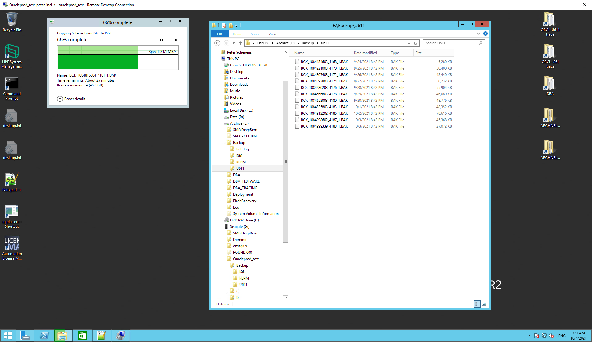

En overzicht van aanwezige archive-logs (hier zien we nog wel de archive-logs van 2 weken oud, waarschijnlijk doordat de FULL-backup mislukt is door ruimtegebrek.

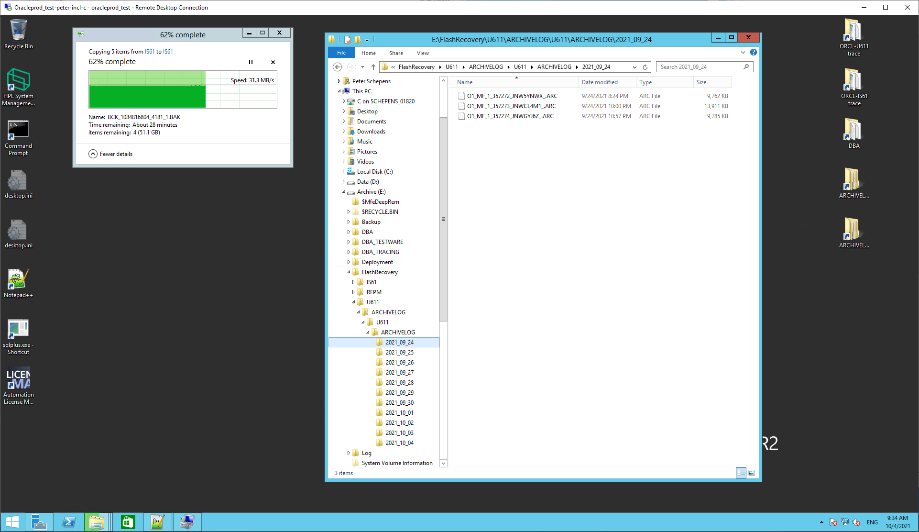

RMAN INSTELLINGEN:

(Het lijkt er nl. Op dat RMAN een INCR en een FULL-backup als een BACKUP-TO-DISK beschouwd. Dat betekent dat na de FULL-backup al de archivelogs worden geschoond. Dat was niet de bedoeling !!!

We passen dus de DELETION-policy aan:

CONFIGURE ARCHIVELOG DELETION POLICY TO BACKED UP **3** TIMES TO DISK;

En maken daarna een FULL-BACKUP.

RESULT

Nieuwe full-backup is gemaakt.

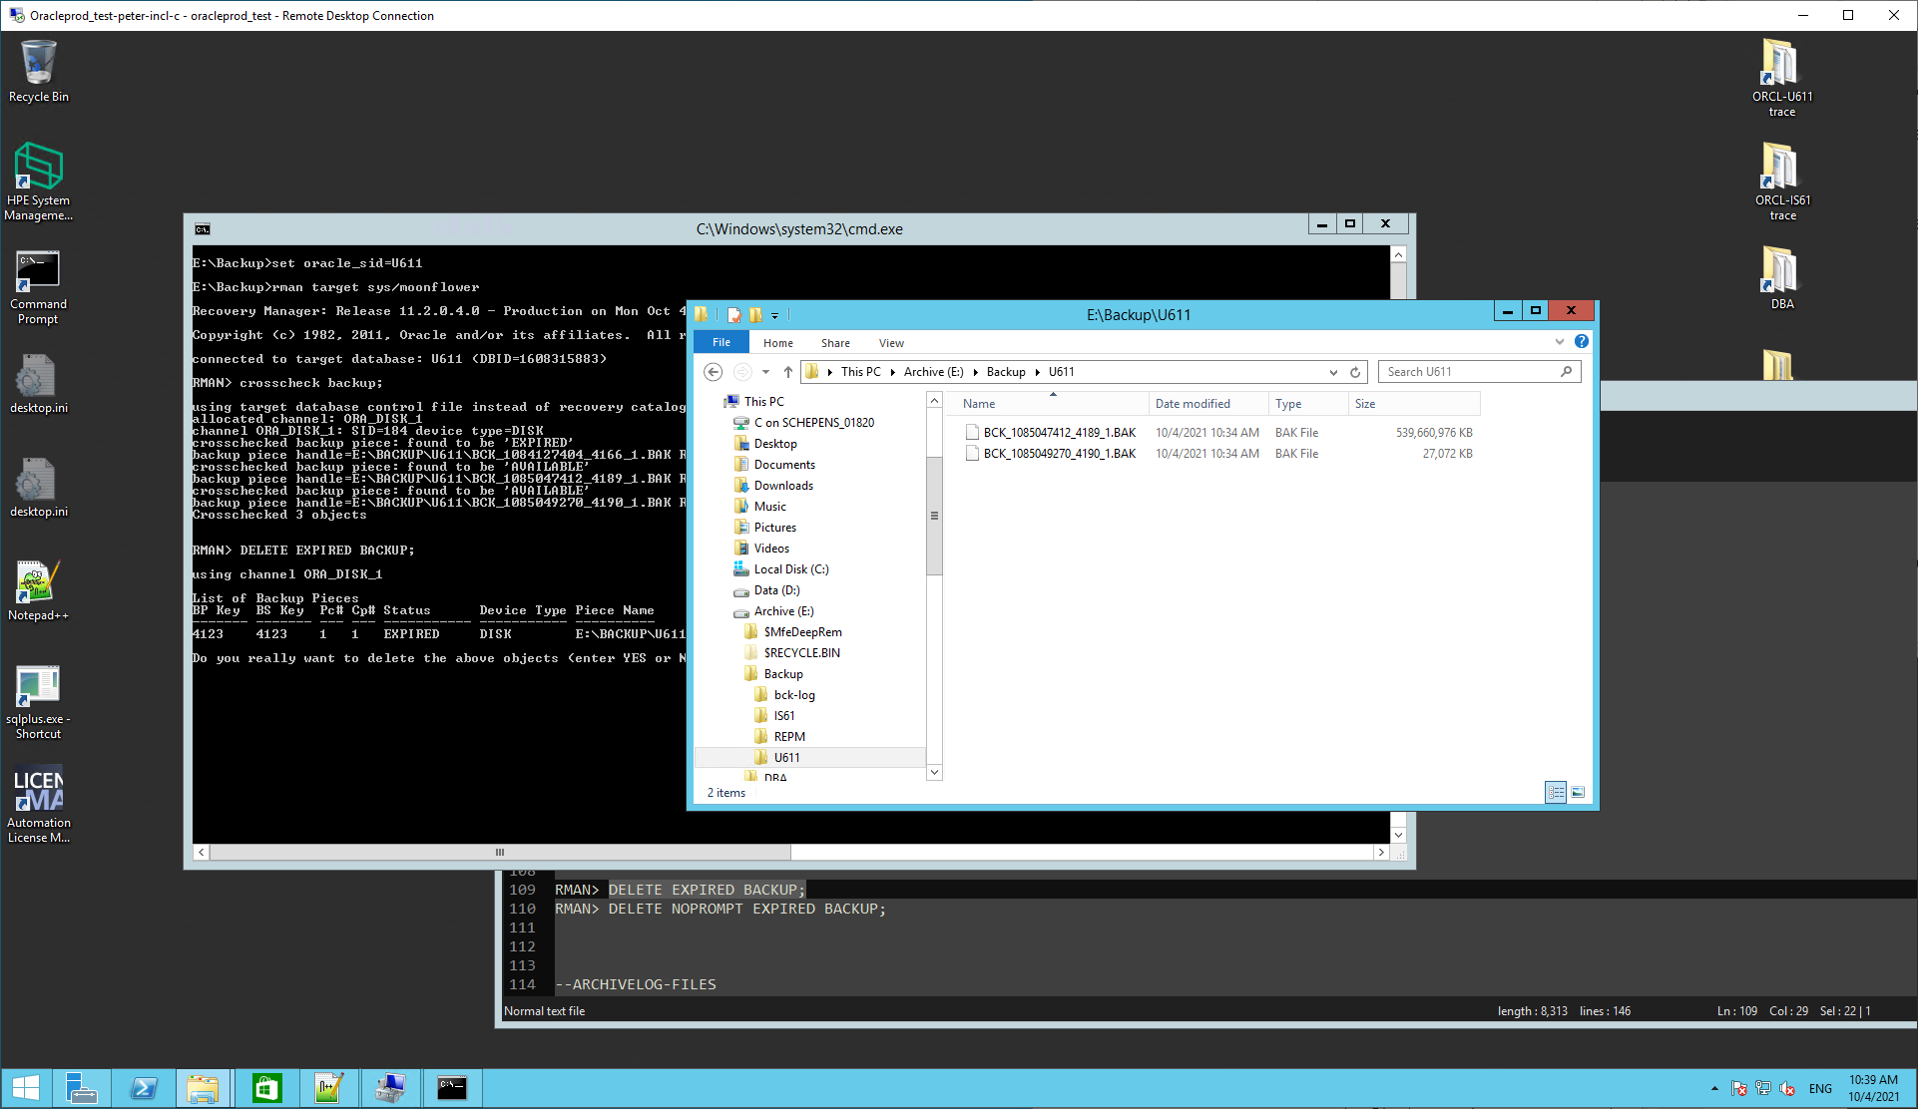

Maar ALLE archive-logs zijn verwijderd !!!

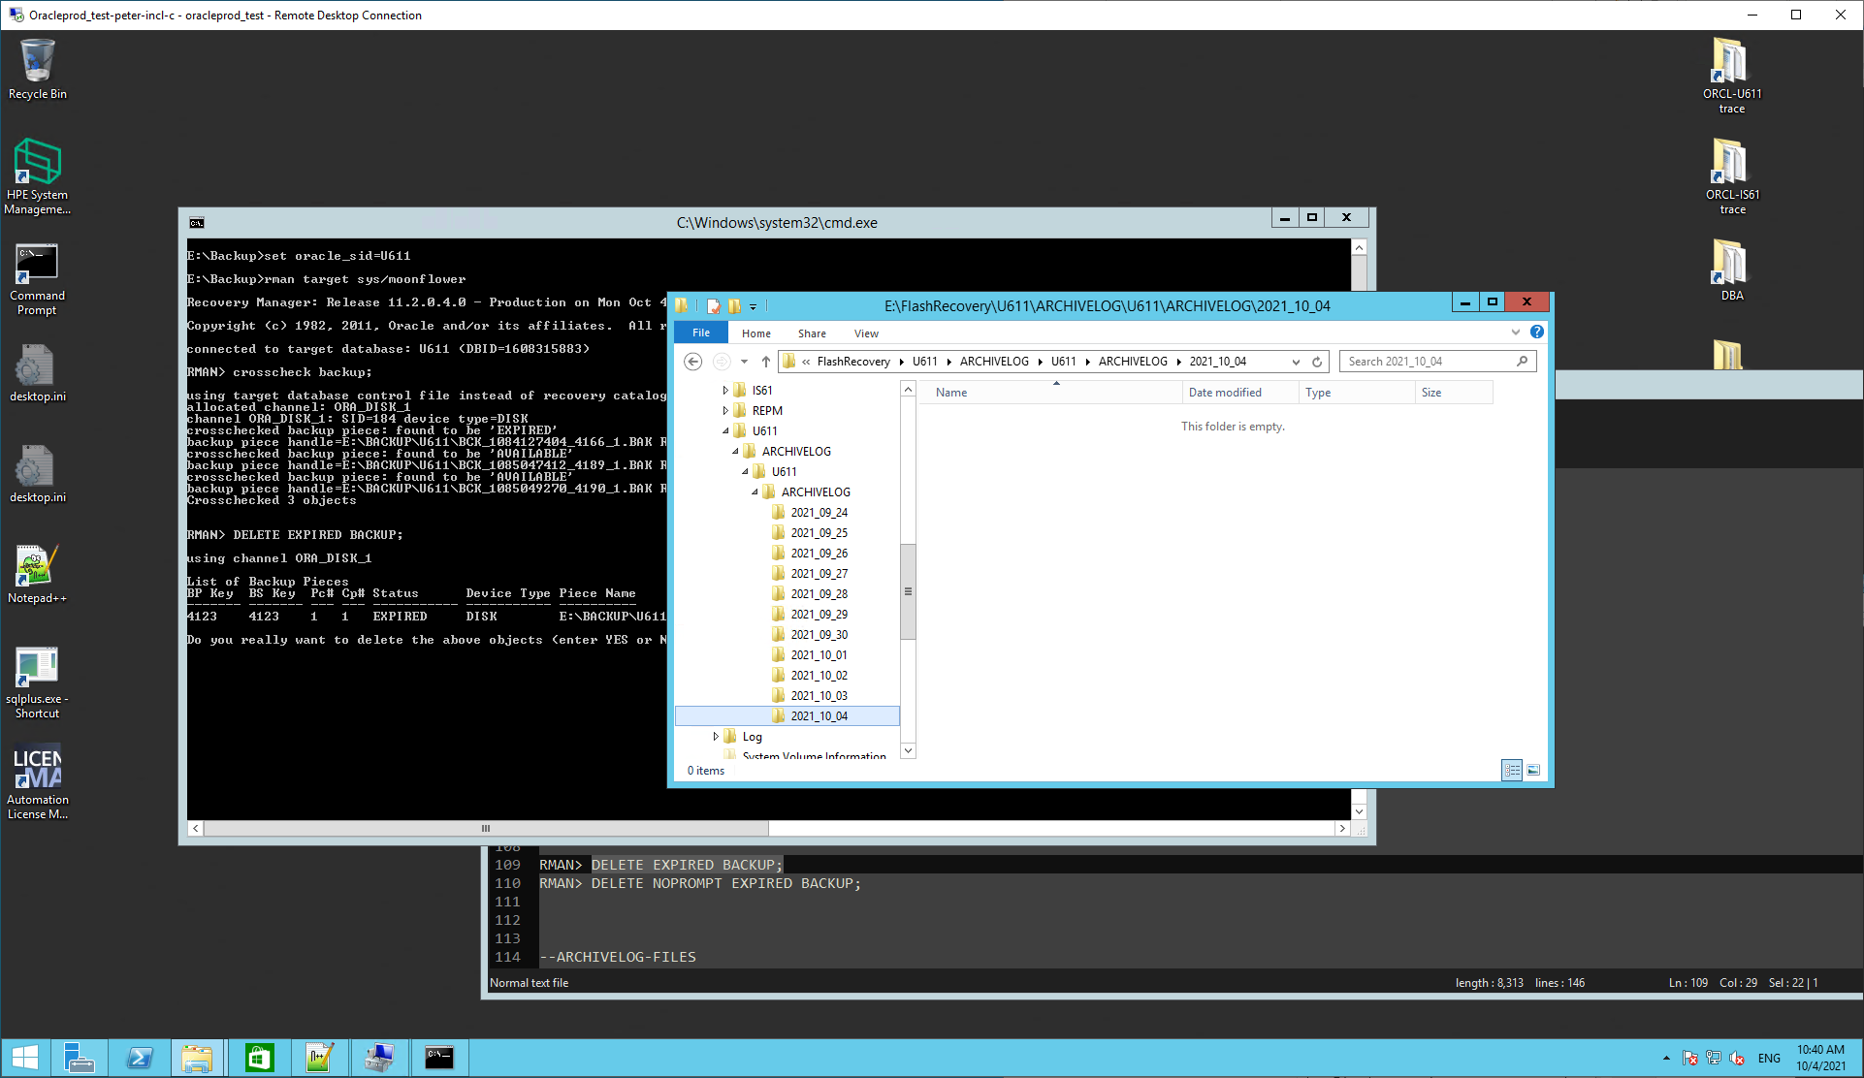

Ik krijg nog wel in de logging een CROSSCHECK-EXPIRED-MELDING

Even controleren:

Dit is de FULL-BACKUP die ik VOOR de nieuwe FULL-backup handmatig heb verwijderd.

Deze alsnog uit RMAN-registry verwijderen met: DELETE EXPIRED BACKUP;

DONE

Hoe kan ik er nu voor zorgen dat de ARCHIVELOGS niet worden verwijderd?

Zelfs de ARCHIVE-LOGS van vandaag en gisteren zijn zelfs verwijderd. Deze zijn niet eens 1x VANTEVOREN (voor maken nieuwe full-backup) gebackup'ed !!!. Zou dit komen door EXTRA DELETE-statement na maken van de FULL-BACKUP?

WE HALEN LOS DELETE-STATEMENT WEG UIT RMAN-INPUT-SCRIPT VOOR FULL-EXPORT.

Resultaat: Er worden geen BACKUP-FILES en GEEN archivelog-files verwijderd.

Kijk ik nu met: CROSSCHECK BACKUP  
Dan zijn alle backups AVAILABLE (logisch want die staan er nog gewoon)

Geef dan commando: DELETE OBSOLETE

Dan zijn alle BACKUPS van VOOR de laatste FULL-BACKUP = OBSOLETE geworden !!!!

Van deze OBSOLETE-BACKUP-files zijn nog wel gerelateerde ARCHIVELOGS aanwezig.

Wat als we deze OBSOLETE-backups verwijderen: DELETE OBSOLETE;

Resultaat:

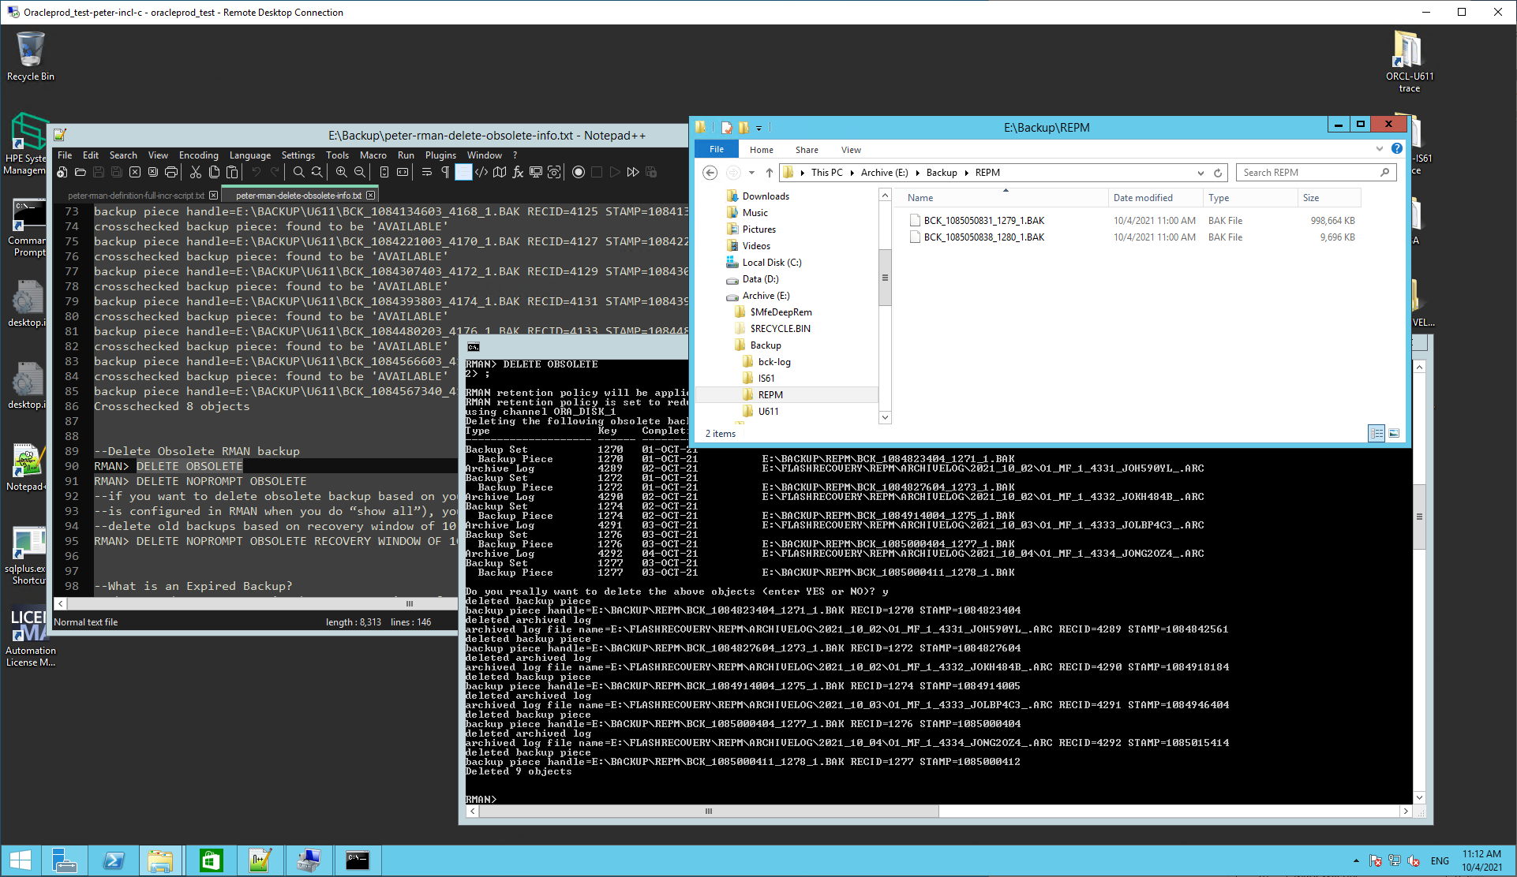

Backup-files zijn geschoond.

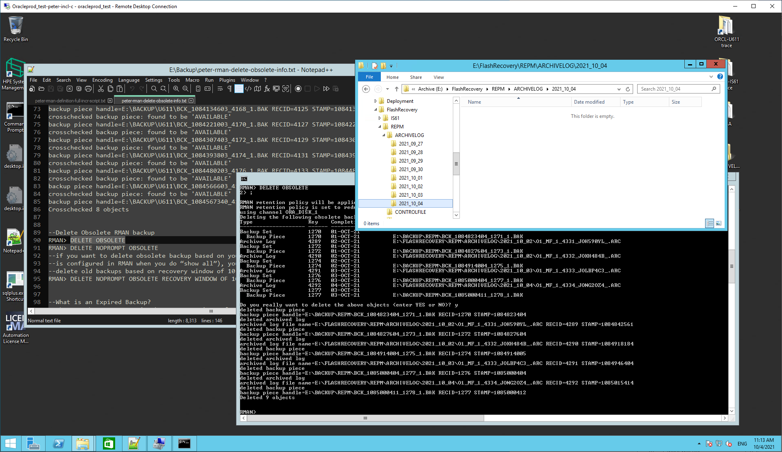

Maar de archivelogs OOK !!!

DEZE GAAN DUS ALTIJD SAMEN !!!!

--zet retention-policy to a recovery-window of 1 days (=default).

--show retention policy

--OP ONZE TESTOMGEVING MAAR MAX 1X-FULL-BACKUP MOGELIJK !!!  
--OP ONZE PRODUCTIEOMGEVING MAX 1X-FULL-BACKUP MOGELIJK !!

Dus: configure retention policy to redundancy 1;  
of: configure retention policy to recovery window of 1 days;

Door het controle-mechanisme van ORACLE zorgt dit ervoor dat er geen noodzakelijke INCREMENTAL-backups vroegtijdig worden geschoond. Ook zal zijn deze qua REDUNDANCY/RECOVERY-WINDOW al te oud, en dus OBSOLETE. Oracle zal dus nooit een LEVEL-0-full-backup al verwijderen als er nog een INCREMENTAL-backup onderdeel uitmaakt van recovery-window.

Om er dan toch voor te zorgen dat de ARCHIVELOGS minimaal 2 weken bewaard blijven tbv AWS-CLOUD-replication, moeten we de oudere ARCHIVELOGS tijdelijk even uit de RMAN-CATALOG halen en na een DELETE-obsolete weer REGISTREREN.

--normal full-backup:  
backup incremental level 0 database;  
--uncatalog alle archivelog jonger dan 2 weken...  
change archivelog from time 'sysdate-14' uncatalog;  
--verwijder alle obsolete backups incl. evt. bijbehorende catalog.archivelogs (ouder dan 2 weken!!)  
delete noprompt obsolete;  
--herstel daarna de catalog weer met alle archivelogs (jonger dan 2 weken)  
catalog recovery area noprompt;

Dit gaan we testen:

Huidige stand backups (full-backup van gister-ochtend, en incremental van gister-avond)

En archivelogs:

Alleen van vandaag (05-10-2021) 1 archivelog aanwezig.

Voorspelling:

-bestaande backup-files zijn geschoond (full + incr)  
-nieuwe full-backup van vandaag (16:30 uur) zal bestaan.  
-archivelogs van vanmorgen moet blijven bestaan !!! (valt binnen de 14 dagen)

Start BACKUP

Result:

OK: bestaande Backup-files zijn verwijderd, nieuwe LEVEL-0 is aangemaakt.

OK: archivelog-bestanden bestaan nog.

Wat vindt RMAN hiervan?

RMAN:> SHOW ARCHIVELOG ALL

En daar bestaat de archivelog nog steeds, correct in de RMAN-CATALOG !!!!

Dus: alles lijkt OK !!!